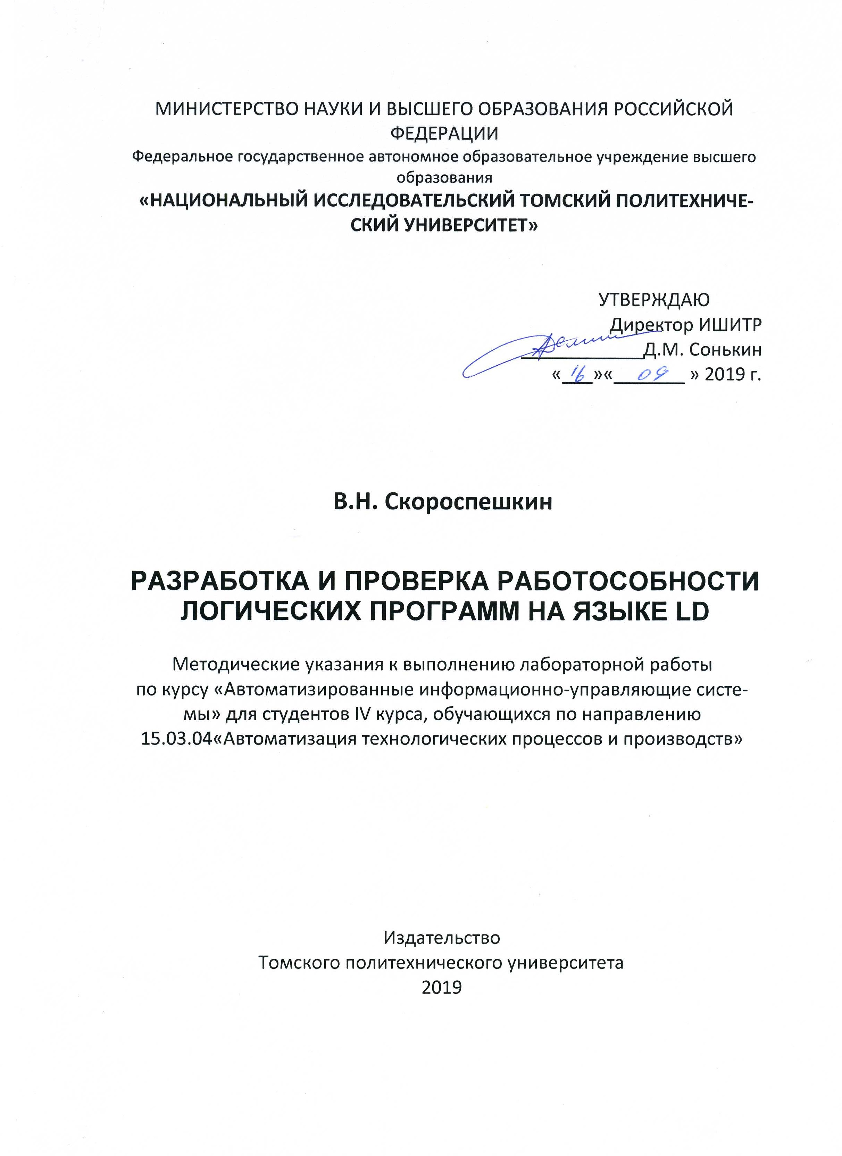
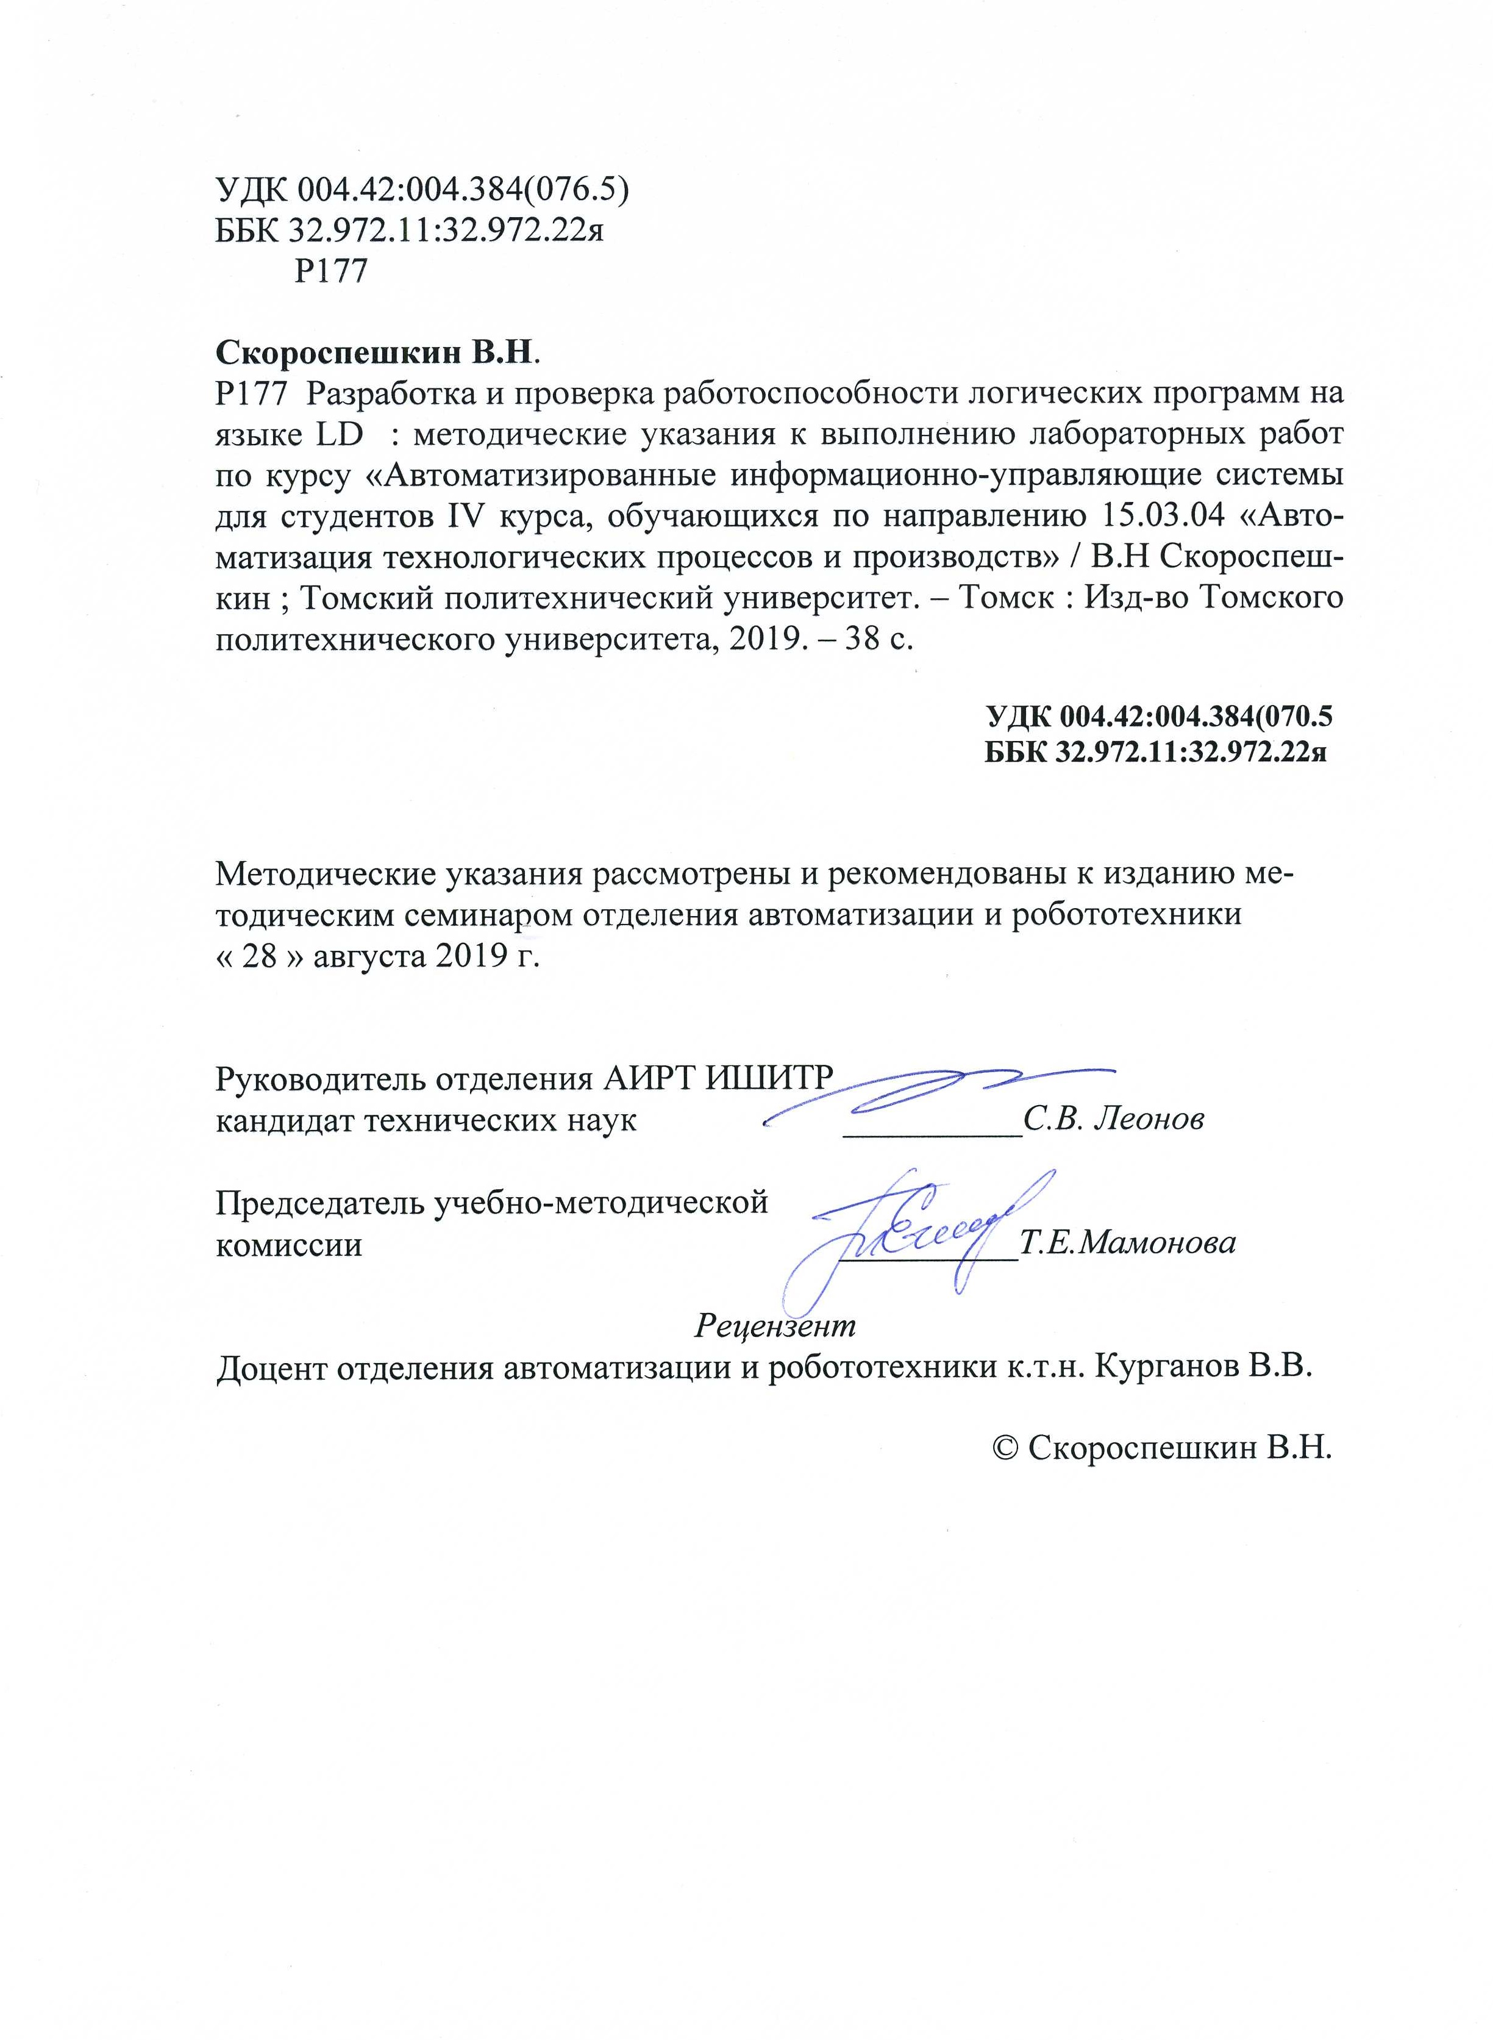
Цель работы: изучение языка LD и получение практических навыков в составлении программ на языке LD в системе ISaGRAF.

1. СИСТЕМА ПРОГРАММИРОВАНИЯ КОНТРОЛЛЕРОВ ISaGRAF
1.1. Краткие сведения о системе ISaGRAF

Технологическое программирование контроллера КРОСС-50 осуществляется в системе ISaGRAF. ISaGRAF – наиболее известная в мире и весьма удачная реализация стандарта МЭК 1131-3, выполненная французской CJ International.
ISaGRAF представлен в виде двух частей: набора средств разработки ISaGRAF Workbench и исполняемого на контроллере ядра-интерпретатора ISaGRAF Target. Набор средств разработки исполняется на компьютере проектировщика, например, компьютере типа IBM PC, и состоит из редактора, отладчика и препроцессора, который подготавливает описанный проектировщиком алгоритм к формату, «понятному» ядру-интерпретатору. Этот набор имеет современный пользовательский интерфейс, позволяет тестировать алгоритм в режиме эмуляции и получать листинг алгоритма на языках его описания. Ядро-интерпретатор ISaGRAF Target размещается в контроллере в качестве его резидентного программного обеспечения.
После создания пользовательская программа загружается в контроллер для исполнения. Ядро-интерпретатор, как следует уже из его названия, транслирует пользовательский алгоритм во время исполнения. Это позволяет сконцентрировать машинно-зависимый код и таким образом снизить накладные расходы при переходе на другой контроллер.
В ISaGRAF представлены все пять языков стандарта МЭК 1131-3:
- язык последовательных функциональных схем (SFC);
- язык функциональных блочных диаграмм (FBD);
- язык релейных диаграмм (LD);
- язык структурированный текст (ST);
- язык инструкций (IL).
Языки SFC FBD, LD являются графическими, а ST и IL текстовыми. Кроме того, в ISaGRAF реализован еще один графический язык - язык потоковых диаграмм (FC), который не относится к набору стандартных языков МЭК 1131-3 и является эксклюзивным компонентом ISaGRAF.
Интересно отметить, что с целью устранения некоторых недостатков привычного для многих потребителей языка FBD и адаптации его к российским традициям применения контроллеров он может быть расширен библиотекой алгоритмов контроллера Р-130.

1.2 Архитектура проекта

Проект ISaGRAF разделен на несколько программных модулей, называемых программами. Программы проекта связаны друг с другом в древовидную структуру. Программы могут быть описаны с помощью графических или текстовых языков SFC, FBD, LD, ST или IL.
Программа - это логическая программируемая единица, которая описывает операции с переменными процесса. Программы описывают либо последовательные, либо циклические операции. Циклические программы выполняются на каждом цикле целевой системы. Исполнение последовательных программ определяется динамическими правилами языка SFC.
Программы связаны друг с другом в иерархическое дерево. Программы, помещенные наверху иерархии, активизируются системой. Подпрограммы (нижний уровень иерархии) активизируются их родителями.
Одна и та же программа не может смешивать несколько языков, за исключением LD и FBD, которые могут быть скомбинированы в одной диаграмме.
Циклические и последовательные операции. Иерархия программ разделена на четыре основных секции или группы:
- Begin - программы, выполняемые в начале каждого цикла целевой задачи;
- Sequential - программы, определяемые динамическими правилами SFC;
- End - программы, выполняемые в конце каждого цикла целевой задачи;
- Function - набор подпрограмм.
Программы секций Begin и End описывают циклические операции и не зависят от времени. Программы секции Sequential описывают последовательные операции, где временная переменная явно синхронизирует основные действия. Основные программы секции Begin систематически выполняются в начале каждого цикла. Основные программы секции End систематически выполняются в конце каждого цикла. Основные программы секции Sequential выполняются в соответствии с динамическими правилами SFC.
Программы секции Function - это подпрограммы, которые могут быть вызваны любой другой программой в проекте. Программы секции Функции могут вызывать другие про-граммы этой же секции.
Основные программы и дочерние программы секции Sequential должны быть описаны при помощи языка SFC. Программы циклических секций (Begin и End) не могут быть описаны при помощи языка SFC.
Программы секции Begin обычно используются для ввода сигналов с модулей УСО, а также, чтобы описать предварительные операции с устройствами ввода и определить значения отфильтрованных переменных верхнего уровня. Такие переменные обычно используются программами секции Sequential. Программы секции End обычно используются для вывода сигналов на модули УСО, а также, чтобы выполнить защитные операции с переменными прежде, чем отправить их значения в устройства вывода. Также программы секций Begin и End могут использоваться для выполнения циклических операций (регуляторы, защиты и т.д.).

1.3 Основные типы данных

Любая константа, выражение или переменная, используемая в программе (написанной на любом языке) должна характеризоваться своим типом. Типы должны быть согласованы в графических операциях и текстовых выражениях. Вот основные типы программных объектов:
- BOOLEAN: логическая (true или false) величина;
- ANALOG: целая или действительная (плавающая) непрерывная величина;
- TIMER: временная величина;
- MESSAGE: строка символов.
Примечание: Переменные типа TIMER (временные) содержат значения не большие, чем один день, и не могут быть использованы для записи данных.

1.4 Работа в системе разработки ISaGRAF

После запуска системы разработки ISaGRAF и создания нового проекта можно приступить к созданию программ. При создании программ нужно ввести имя программы, указать язык, на котором она будет создана, и выбрать стиль (Begin, Sequential, End и т.д.).
Перед вводом программы должны быть объявлены переменные, используемые в программе. Это делается при помощи команды Словарь меню Файл или кнопки Словарь. Переменные могут быть глобальными или локальными для данной программы.
После того, как программа будет введена, ее нужно проверить на отсутствие ошибок, для чего существует команда Файл/Проверить. Если все нормально, сохраняем программу, закрываем окно редактирования программы и запускаем генерацию кода проекта командой меню Создать/Создать приложение из окна менеджера программ. Или воспользуемся кнопкой Создать код приложения.
После генерации кода проекта командой меню Отладка/Симуляция можно запустить отладчик в режиме симуляции. Симулятор очень полезен для проверки программы, когда целевая машина недоступна. Симулятор не может быть запущен, если открыты дочерние окна (редактора, генератора кодов, соединения ввода-вывода.). Каждое из них должно быть закрыто до выполнения этой команды.
Если же контроллер имеется в наличии, то нужно воспользоваться командой Отладка/Установление связей для того, чтобы определить параметры связи, используемые для коммуникации между отладчиком на главном компьютере и целевой системой ISaGRAF.Команда Отладка/Отладка открывает главное окно отладчика при условии, что код сгенерирован и связь с целевой системой установлена.
Для улучшения наглядности работы программ в составе системы ISaGRAF имеется средство ПРОЖЕКТОР. С помощью этого средства пользователь может определить списки наблюдения, которые могут показывать либо графические картинки, либо списки во время отладки. Графические символы должны быть связаны с переменными ISaGRAF. Картинки могут быть определены и анимированы в процессе работы. Кроме того, с помощью средства ПРОЖЕКТОР можно управлять значением переменной, для чего нужно произвести двойной щелчок мышью по соответствующему графическому символу или схеме в списке.

2. КРАТКИЙ ОБЗОР ЯЗЫКОВ FBD, SFC, ST, IL

Язык последовательных функциональных схем SFC (Sequential Function Charts) - это графический язык, который используется для описания последовательных операций. Процесс представляется в виде набора определенных шагов, связанных переходами. К каждому переходу прикреплено логическое условие. Действия внутри шагов описаны более детально при помощи других языков (ST, IL, LD, FBD).
Приемы работы предусматривают две стадии: графическое представление последовательности шагов и переходов, и далее программирование действий внутри шагов или условий на языках ST, IL, LD, или FBD. Для представления различных возможностей частей процесса используются операции простой и двойной дивергенции, длинных переходов и макро шагов. Пример программы на языке SFC приведен на рис. 1.

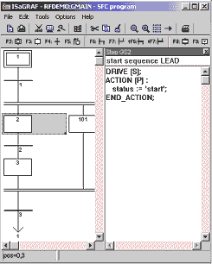

Рисунок 2.1. Пример программы на языке SFC

Язык функциональных блоков FBD (Functional Block Diagram) - графический язык. Он позволяет программисту строить сложные процедуры, используя существующие функции из библиотеки ISaGRAF и связывая их вместе при помощи графических диаграмм. Алгоритм работы некоторого устройства на этом языке выглядит как функциональная схема электронного устройства: элементы типа «логическое И», «логическое ИЛИ» и т.п., соединенные линиями. Язык по своей сути похожий на LD, только вместо реле в этом языке используются функциональные блоки, по внешнему виду - микросхемы. Корни языка выяснить сложно, однако большинство специалистов сходятся во мнении, что это не что иное как перенос идей языка релейно-контактных схем на другую элементную базу. Пример простейшей программы на языке FBD приведен на рис. 2.

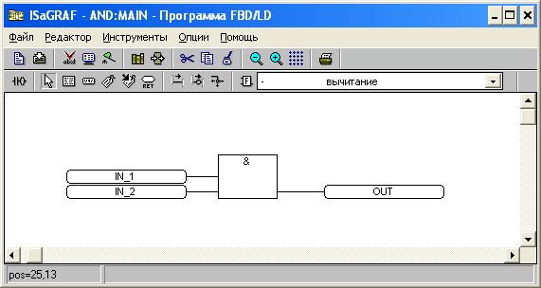

Рис. 2. Пример простейшей программы на языке FBD

Язык структурированного текста ST (Structured Text) - это структурный текстовый язык высокого уровня общего назначения, по синтаксису ориентированный на Паскаль. Язык разработан для процессов автоматизации и используется в основном для создания сложных процедур, которые не могут быть легко выражены при помощи графических языков. По умолчанию ST является языком для описания действий внутри шагов и условий языка SFC. Пример программы на языке ST приведен на рис. 3.
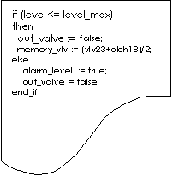
Рис. 3. Пример программы на языке ST

Язык инструкций IL (Instruction List) - текстовый язык низкого уровня. Происхождение - STEP 5 (Siemens). Выглядит как типичный язык Ассемблера, что объясняется его происхождением: для некоторых моделей ПЛК фирмы Siemens является языком Ассемблера. В рамках стандарта IEC 1131-3 к архитектуре конкретного процессора не привязан. Самостоятельного значения не имеет, используется только совместно с SFC. У языка IL есть очень важное качество: на его основе создаются оптимальные по быстродействию программные единицы. Пример программы на языке IL приведен на рис. 4.
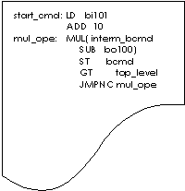

Рис. 4. Пример программы на языке IL

В зависимости от типа решаемой задачи пользователь выбирает тот или иной язык описания программ, составляющих проект.
Так например, для реализации логических задач последовательного циклического управления наиболее подходит язык SFC. Контура аналогового регулирования могут быть успешно описаны средствами языка FBD. Язык LD, который будет рассмотрен в следующем подразделе, хорошо подходит для логических выражений с двоичными переменными. Текстовые языки IL и ST позволяют разработчику решить все возможные другие задачи, требующие более развитого математического аппарата.
Таким образом, один проект может содержать несколько различных программ на разных, удобных для пользователя языках, которые будут скомпилированы в один исполняемый программный модуль. Кроме того у разработчиков всегда есть возможность подключить к проекту свои программные модули и функциональные блоки, написанные на языке С. Все языки оперируют локальными и глобальными переменными Булевого, Аналогового, Временного и Строкового типов.

3. ЯЗЫК РЕЛЕЙНЫХ ДИАГРАММ LD

Язык релейных диаграмм LD (Ladder Diagram) - графический язык программирования, являющийся стандартизованным вариантом класса языков релейно-контактных схем. Как уже было сказано, язык LD подходит для логических выражений с двоичными переменными.
Язык релейных диаграмм - это графическое представление логических уравнений, комбинирующее контакты (входы) и витки (выходы). В некоторых источниках витки называют катушками, это синонимы. Язык LD позволяет описывать работу с булевыми данными, помещая графические символы в схему программы. Графические символы LD организованы внутри схемы так же, как электрическая схема. Справа и слева LD диаграмма должна соединяться с вертикальными силовыми шинами.

3.1. Основные компоненты LD-диаграммы

Основные компоненты LD-диаграммы приведены в табл.1

Таблица 1
Основные компоненты LD-диаграммы
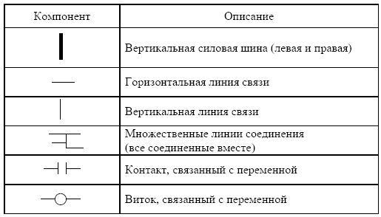

3.2. Силовые шины и соединительные линии

LD диаграмма ограничена справа и слева вертикальными линиями, которые называются левой силовой шиной и правой силовой шиной соответственно. Символы LD диаграммы связаны с силовыми шинами и другими символами при помощи соединительных линий. Соединительные линии могут быть горизонтальными или вертикальными.
Каждый отрезок линии имеет состояние TRUE или FALSE. Отрезки, соединенные напрямую, имеют одно и то же булево состояние. Любая горизонтальна линия, соединенная с левой вертикальной шиной, имеет состояние TRUE.

Пример релейной диаграммы приведен на рис. 5.
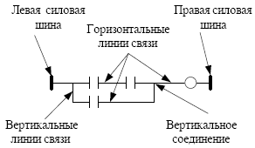
Рис. 5. Пример релейной диаграммы

3.3. Множественные соединения

Левый и правый концы соединительной линии имеют одно и тоже логическое состояние. Комбинируя вертикальные и горизонтальные линии можно строить множественные соединения. Состояния концов множественного соединения определяются правилами логики.
Левое множественное соединение объединяет более чем одну горизонтальную линию, соединенную с вертикальной линией и одну горизонтальную линию, подходящую с правой стороны (рис. 6). Булево состояние правого конца - это логическое ИЛИ (OR) всех левых концов. То есть чтобы состояние правого конца имело значение TRUE, нужно чтобы хотя бы одна из переменных V1, V2 или V3 имела значение TRUE.
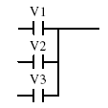
Рис.6. Пример левого множественного соединения
Правое множественное соединение объединяет одну горизонтальную линию, соединенную с вертикальной линией с левой стороны, и более чем одну горизонтальную линию, подходящую с правой стороны. Булево состояние левого конца распространяется на все правые концы. Пример множественного правого соединения приведен на рис. 7.

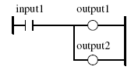
Рис. 7. Пример правого множественного соединения

3.4. Основные контакты и витки языка LD

Прямой контакт позволяет производить логические операции между состояниями линий и логическими переменными. Состояние линии соединения на правом конце ─ это логическое И (AND) состояния левого конца и значения переменной контакта (рис. 8а).
Пример использования прямых контактов приведен на рисунке 8б. Показанная схема будет выполнять операцию логического И, то есть переменная output1 установиться в TRUE только тогда, когда обе переменные input1 и input2 будут иметь значение TRUE. Иными словами, все контакты должны иметь значение TRUE, чтобы поток энергии прошел по звену

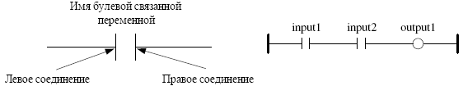
а б
Рис.8. Прямой контакт и пример использования

Инвертированный контакт позволяет производить логические операции между состоянием линии и отрицанием логической переменной (рис. 9а). Состояние линии соединения на правом конце - это логическое И (AND) состояния левого конца и отрицания значения переменной контакта. Пример использования инвертированных контактов приведен на рис. 9б.
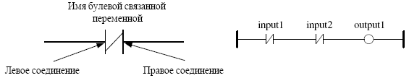
а) б)
Рис. 9. Инвертированный контакт и пример использования

Контакт с определением переднего фронта позволяет производить логические операции между состоянием линии и логической переменной (рис. 10а). Состояние линии соединения на правом конце принимает значение TRUE, когда значение на левом конце – TRUE, и значения переменной контакта меняется с FALSE на TRUE. Во всех остальных случаях оно устанавливается равным FALSE. Пример использования контактов с определением переднего фронта приведен на рисунке 3.6, б.
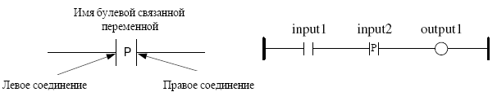

а) б)
Рис. 10. Контакт с определением переднего фронта и пример его использования

Контакт с определением заднего фронта позволяет производить логические операции между состоянием линии и логической переменной (рис. 11а). Состояние линии соединения на правом конце принимает значение TRUE, когда значение на левом конце - TRUE, и значения переменной контакта меняется с TRUE на FALSE. Во всех остальных случаях оно устанавливается равным FALSE. Пример использования контактов с определением заднего фронта приведен на рис.11б.

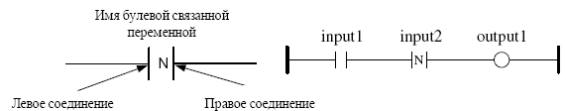 а) б)
Рис. 11. Контакт с определением заднего фронта и пример его использования
Прямой виток дает логический выход состояния линии соединения (рис.12а). Переменной прямого витка приписывается значение состояния левой линии соединения. Состояние левого соединения распространяется на правое соединение. Правое соединение может быть связано с правой вертикальной силовой шиной.
Соответствующая логическая переменная должна быть выходом или внутренней. Соответствующее имя может быть именем программы (только для подпрограмм). Это соответствует присвоению возвращаемой величины подпрограммы. Пример использования прямого витка приведен на рис.12б.
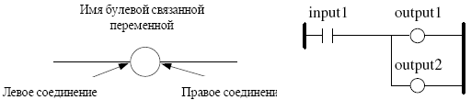
а) б)
Рис. 12. Прямой виток и пример его использования

Инвертированный виток дает логический выход отрицания состояния линии соединения (рис. 13а). Переменной инвертированного витка приписывается отрицание значение состояния левой линии соединения. Состояние левого соединения распространяется на правое соединение. Правое соединение может быть связано с правой вертикальной силовой шиной.
Соответствующая логическая переменная должна быть выходом или внутренней. Соответствующее имя может быть именем программы (только для подпрограмм). Это соответствует присвоению возвращаемой величины подпрограммы. Пример использования инвертированного витка приведен на рис. 13б.

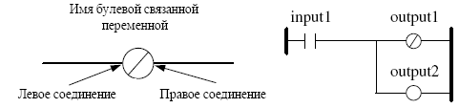
а) б)
Рис. 13. Инвертированный виток и пример его использования

SET виток (рис.14а) и RESET виток (рис. 14б) дают логический выход состояния линии соединения.

Переменная принимает значение TRUE, когда состояние левой линии связи становится равным TRUE. Переменная удерживает это состояние до тех пор, пока она не будет инвертирована витком RESET.
Переменная принимает значение FALSE, когда состояние левой линии связи становится равным TRUE. Переменная удерживает это состояние до тех пор, пока она не будет инвертирована витком SET.
Состояние левого соединения распространяется на правое соединение. Правое соединение может быть связано с правой вертикальной силовой шиной.
Соответствующая логическая переменная должна быть выходной или внутренней.

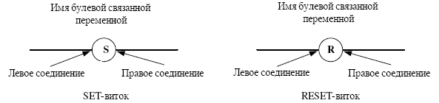
а) б)
Рис. 14. SET виток и RESET виток

Пример использования SET витка и RESET витка приведен на рис.15.
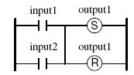
Рис. 15. Пример использования SET витка и RESET витка

Виток с определением переднего фронта (рис. 16а) дает логический выход состояния линии соединения. Этот тип витка имеется только в редакторе Quick LD.
Соответствующая переменная принимает значение TRUE, когда состояние левой линии связи меняет значение с FALSE на TRUE. Во всех остальных случаях переменная принимает значение FALSE. Состояние левого соединения распространяется на правое соединение. Правое соединение может быть связано с правой вертикальной силовой шиной.
Соответствующая логическая переменная должна быть выходной или внутренней.
Пример использования витка с определением переднего фронта приведен на рис. 16б.
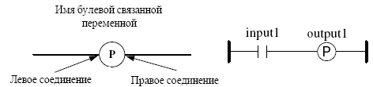
a б
Рис. 16. Виток с определением переднего фронта и пример его использования

Виток с определением заднего фронта (рис. 17а) дает логический выход состояния линии соединения. Этот тип витка имеется только в редакторе Quick LD.
Соответствующая переменная принимает значение TRUE, когда состояние левой линии связи меняет значение с TRUE на FALSE. Во всех остальных случаях переменная принимает значение FALSE. Состояние левого соединения распространяется на правое соединение. Правое соединение может быть связано с правой вертикальной силовой шиной.
Соответствующая логическая переменная должна быть выходной или внутренней.
Пример использования витка с определением заднего фронта приведен на рис. 17б.

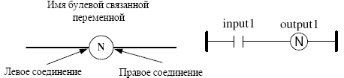

Рис. 17. Виток с определением заднего фронта и пример его использования

3.5. Оператор RETURN

Метка RETURN (рис. 18а) может быть использована как выход, чтобы представить условное завершение программы. Никаких символов к правому концу RETURN подключать нельзя.
Если левый конец линии соединения имеет состояние TRUE, то программы завершается, не выполняя уравнения, введенные в следующих строках программы.
Примечание - Если LD программа - это подпрограмма, то ее имя должно быть связано с выходным витком, чтобы установить возвращаемое значение.
Пример использования оператора RETURN приведен на рис. 18б.
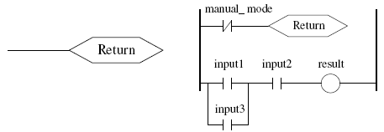
а) б)
Рис. 18. Оператор RETURN и пример его использования

3.6. Прыжки и метки

Метки, условные и безусловные прыжки, могут быть использованы для управления выполнением диаграммы. Никаких символов к правому концу символа метки и прыжка подключать нельзя. Используются следующие обозначения:
>>LAB прыжок на метку «LAB»
LAB: определение метки «LAB»
Если линия связи слева от символа прыжка находится в состоянии TRUE , исполнение программы переходит на соответствующую метку.
Пример использования символов прыжка и метки приведен на рис.19.
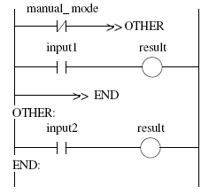
Рис. 19. Пример использования символов прыжка и метки

3.7. Блоки в LD

Используя редактор Quick LD, вы подключаете функциональные блоки к логическим линиям. Функция в действительности может быть оператором, функциональным блоком или функцией. Так как блоки не всегда имеют логические входы и/или логические выходы, введение блоков в LD диаграммы приводит к добавлению нескольких новых параметров EN, ENO в интерфейс блока. Параметры EN, ENO не добавляются, если вы используете FBD/LD редактор, и вы можете подключить переменные требуемого типа.
Вход EN. В некоторых операторах, функциях или функциональных блоках первый вход не булев. Так как первый вход всегда должен быть подключен к шине, на первую позицию автоматически вводится другой вход, называемый EN. Блок выполняется только тогда, когда вход EN равен TRUE. Ниже представлен пример оператора сравнения (рис. 20).
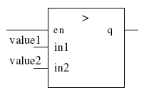

Рис. 20. Пример оператора сравнения

Выход ENO. В некоторых операторах, функциях или функциональных блоках первый выход не булев. Так как первый выход всегда должен быть подключен к шине, на первую позицию автоматически вводится другой выход, называемый ENO. Выход ENO всегда имеет то же значение, что и первый вход блока. На рис. 21. представлен пример функционального блока AVERAGE.
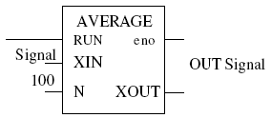

Рис. 21. Пример функционального блока AVERAGE

Использование EN и ENO. В некоторых случаях требуется и вход EN и выход ENO. На рис. 22 представлен пример с арифметическим оператором сложения, использующий и EN и ENO.

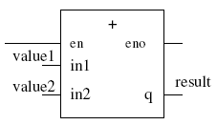

Рис. 22. Пример с арифметическим оператором и использованием
входа EN и выхода ENO

4. ПРИМЕРЫ СОЗДАНИЯ ПРОГРАММ В СИСТЕМЕ ISaGRAF на языке LD

4.1. Создание простейшей программы, реализующей операцию логического И в режиме симуляции

Создайте программу в системе ISaGRAF на языке LD, реализующую логическое И в режиме симуляции, то есть когда сигналы не вводятся и не выводятся непосредственно в контроллер КРОСС, а используется симулятор ISaGRAF.
Для запуска системы разработки ISaGRAF дважды щелкните левой кнопкой (ЛК) мыши на иконке isagraf  на рабочем столе или воспользуйтесь меню Windows ПУСК / ПРОГРАММЫ / isagraf. Откроется менеджер управления проектами (рис.23).

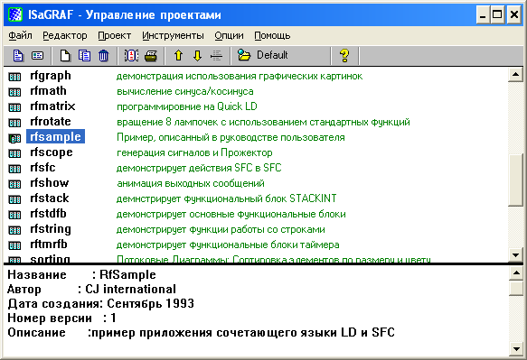

Рис. 23. Окно менеджера управления проектами ISaGRAF
Для создания нового проекта используйте команду меню Файл/Новый или кнопку Создать новый проект. В появившемся окне (рис. 24) введите имя своего проекта, например AND_LD (обязательно на английском языке), конфигурацию В/В выберите (ничего) и нажмите кнопку Принять.

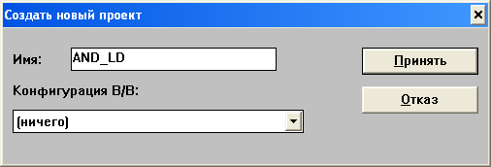

Рис. 24. Создание нового проекта

После этого ваш проект появиться в списке проектов. После двойного щелчка ЛК мыши на имени проекта откроется окно Менеджера Программ (рис. 25).

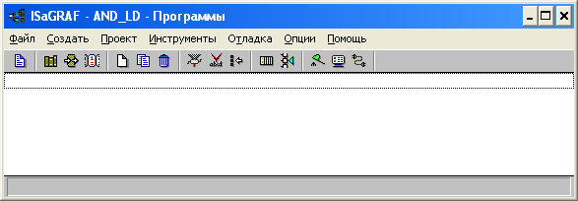

Рис. 25. Окно Менеджера Программ

Окно менеджера программ сейчас открыто и пусто, так как ни одна программа не определена. Для создания новой программы используйте команду меню Менеджера Программ Файл/Новый или кнопку Создать новую программу. В появившемся окне, приведенном на рис. 26, присвойте новой программе имя, например LOG_I, комментарий, выберите язык Быстрый LD: Релейная схема, стиль Begin:Основная программа и нажмите кнопку Принять.
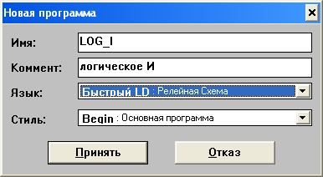

Рис. 26. Диалоговое окно создания новой программы

Программа создана, хотя она пока пустая, и ее имя появилось в окне Менеджера Программ. Зайдите в программу, дважды нажав ЛК мыши на имя программы LOG_I. Появиться окна редактора Quick LD «Быстрая программа LD», приведенное на рис. 27, в котором нужно будет вводить и редактировать программу.
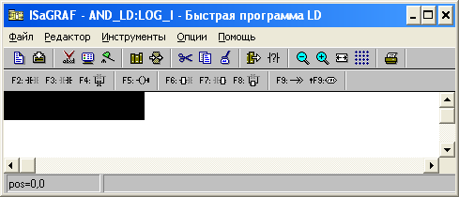

Рис. 27. Окно редактора Quick LD

Перед вводом программы нужно объявить все переменные. Откройте словарь при помощи команды меню Файл/Словарь или кнопки Словарь. Появившееся окно словаря приведено на рис. 28.

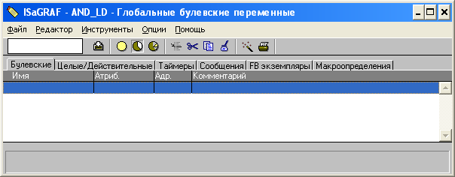

Рис. 28. Окно словаря

В окне словаря выберите вкладку Булевские и произведите двойной щелчок в выделенной верхней строке рабочего поля, или можно воспользоваться кнопкой Вставить объект. В появившемся окне (рис.29) задайте параметры переменной: имя input1, комментарий (комментарий необязателен), атрибуты: Внутренняя, начальное значение False (по умолчанию) и нажмите кнопку Сохранить.

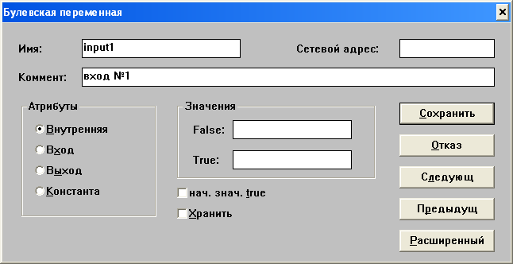

Рис. 29. Окно задания параметров входной переменной input1

Параметры второй входной переменной input2 и выходной output1 задайте аналогичным образом (рис. 30, 31). Сохраните все изменения командой меню словаря Файл/Сохранить и закройте словарь.

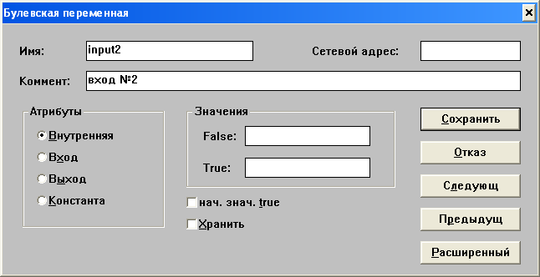

Рис. 30. Окно задания параметров входной переменной input2

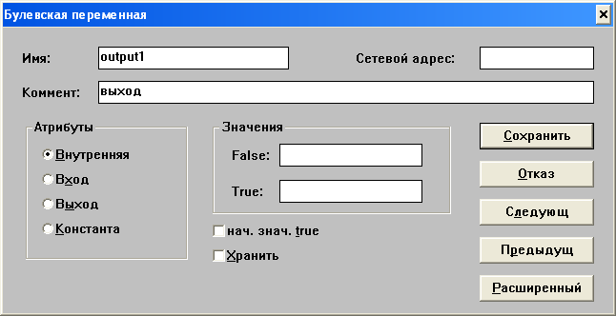

Рис. 31. Окно задания параметров выходной переменной output1

Теперь необходимо заняться вводом и редактированием программы. Вернитесь в окно редактора Quick LD «Быстрая программа LD», приведенного на рис.32.

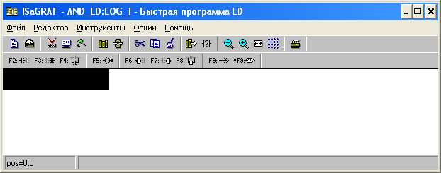

Рис. 32. Редактор Quick(Быстрый) LD

Обратите внимание, что на панелях редактора имеются подсказки по использованию функциональных клавиш клавиатуры ПК. Нажмите на клавиатуре ПК клавишу F2, что означает ввод команды Контакт налево. На экране появиться один прямой контакт, один прямой виток, а также левая и правая силовые шины (рис. 33).

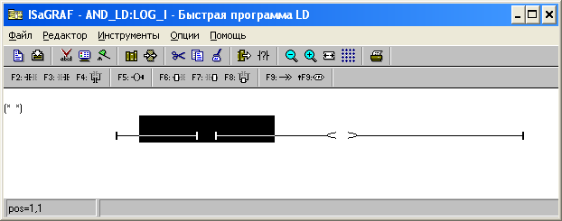

Рис. 33. Окно редактора после нажатия клавиши F2

Теперь нажмите на клавиатуре клавишу F3, что означает ввод команды Контакт направо. На экране появиться еще один прямой контакт (рис. 34).Кроме того, при желании можно еще и ввести комментарий Логическое И, дважды нажав ЛК мыши на надпись (* *).

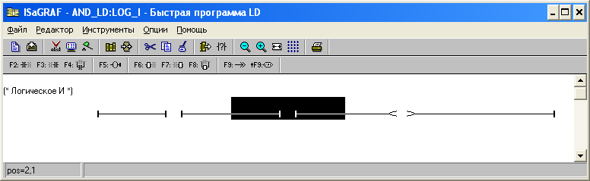

Рис. 34. Окно редактора после нажатия клавиши F3

Теперь нужно связать переменные с символами LD. Курсор можно перемещать по схеме, используя стрелки клавиатуры. Переместите курсор на самый левый контакт и нажмите на клавиатуре клавишу Enter. В появившемся окне выберите переменную с именем input1 (рис. 35) и нажмите кнопку Принять.

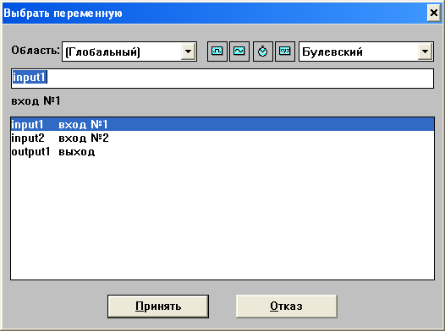

Рис. 35. Окно выбора переменной

Аналогичным образом второй контакт свяжите с переменной input2, а виток – с переменной output1. Теперь программа полностью завершена, полученный результат приведен на рис.36. Сохраняем программу командой меню Файл/Сохранить и нажимаем кнопку Принять.

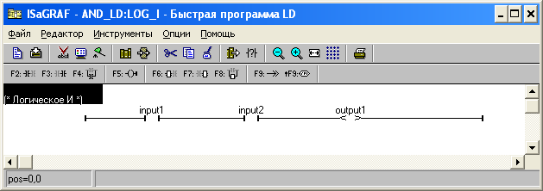

Рис. 36. Полностью введенная программа

После того как программа создана и переменные объявлены, необходимо проверить ее на правильность синтаксиса написания, для чего выберите команду меню Файл/Проверить. Если ошибок нет, выходим из генератора кода. Сохраните программу командой Файл/Сохранить из меню редактора, в появившемся диалоговом окне нажмите кнопку Принять.
Теперь закройте редактор Быстрая программа LD, так как в ближайших шагах вы будете запускать симулятор. А симулятор нельзя запускать, если открыты дочерние окна, при не выполнении этого условия даже может случится «зависание» системы ISaGRAF. Сгенерируйте код командой меню Создать/Создать приложение или нажмите кнопку Создать код приложения в окне Диспетчера Программ. Теперь для проверки работоспособности запустите программу в режиме симуляции командой меню Отладка/Симуляция или кнопкой Симуляция.
Во время работы симулятора можно открыть программу, дважды нажав ЛК мыши на имени программы LOG_I в окне Отладка программ, после этого откроется окно редактора, где можно будет посмотреть, как она работает (рис. 37).

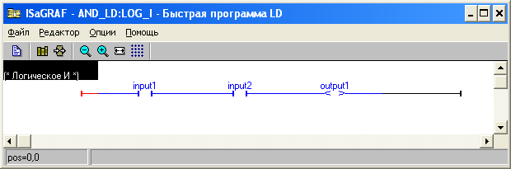

Рис. 37. Окно программы в режиме симуляции

Если какая-либо булевая переменная отображается в режиме симуляции в окне Редактирования синим цветом, это означает что ее значение равно False, а если красным, то True. Щелкнув два раза ЛК мыши на входной переменной input1, можно изменить ее значение с False на True или наоборот (рис. 38).

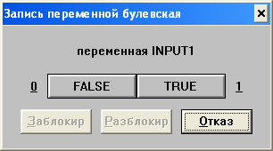

Рис. 38. Окно изменения значения переменной

Аналогичным образом можно изменить и значение переменной input2. Поэкспериментировав в разными значениями переменных input1 и input2, можно убедиться, что программа действительно выполняет операцию логического И – то есть значение выходной переменной output1 становиться равным True (при этом она отображается красным цветом) тогда и только тогда, когда значения обеих входных переменных равны True.
Кроме того, наблюдать за значениями переменных и изменять значения входных переменных в режиме симуляции можно используя Словарь (Команда меню Файл/Словарь) – рис. 39. Для изменения значения переменной нужно выполнить двойной щелчок ЛК мыши на имени нужной переменной в словаре.

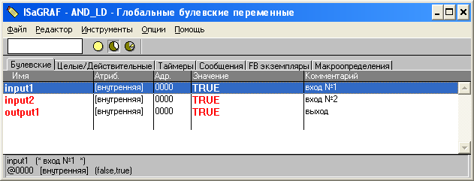

Рис. 39. Окно словаря в режиме симуляции

Для завершения работы программы в окне Отладчик выберите команду Файл/Выход.

4.2. Создание программы, реализующей мерцание светового индикатора, использующую симуляцию дискретного ввода-вывода

Симулятор ISaGRAF имеет возможность при необходимости графически симулировать ввод-вывод сигналов в контроллер, что очень удобно, если контроллера нет в наличии. Окно симулятора в режиме симуляции дискретного ввода вывода приведено на рис. 40
Каждый из логических входов в окне симулятора представлен квадратной зеленой кнопкой. Номер канала отображается вместе с кнопкой. Входное значение равно TRUE, когда кнопка нажата, и FALSE когда кнопка отжата. Щелчок ЛК мыши на кнопке изменяет значение входа на противоположное.
Каждый из логических выходов представлен в окне симулятора изображением светового индикатора, напоминающего по внешнему виду светодиод, который «зажигается», если значение выхода равно TRUE. Номер канала отображается вместе со световым индикатором.
Для дополнительного удобства можно включить режим, в котором возле кнопок и световых индикаторов дополнительно отображаются связанные с ними имена переменных. Переменные, связываемые с кнопками, должны иметь атрибут Вход, а переменные, связываемые со световыми индикаторами - атрибут Выход.

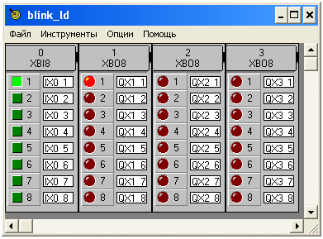

Рис. 40. Окно симулятора при симуляции дискретного
ввода-вывода

Создайте программу, реализующую мерцание виртуального светового индикатора, использующую симуляцию дискретного ввода-вывода. Для запуска системы разработки ISaGRAF дважды щелкните левой кнопкой (ЛК) мыши на иконке isagraf на рабочем столе или воспользуйтесь меню Windows ПУСК / ПРОГРАММЫ / isagraf.
Для создания нового проекта используйте команду меню Файл/Новый или кнопку Создать новый проект. В появившемся окне (рис. 41) введите имя своего проекта, например BLINK_LD, конфигурацию В/В выберите sim_boo: simulation with Boolean I/Os и нажмите кнопку Принять.

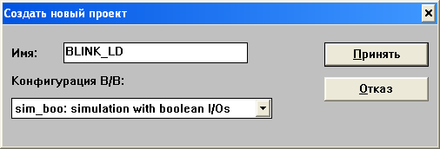

Рис. 41. Создание проекта

Благодаря выбору Конфигурации В/В sim_boo ISaGRAF автоматически создаст восемь входных переменных с именами IX0_1.. IX0_8 и свяжет их с кнопками симулятора, а также множество выходных переменных с именами QX1_1.. QX3_8 и свяжет из со световыми индикаторами симулятора.
Выполнив двойной щелчок ЛК мыши на имени проекта BLINK_LD, зайдите в окно менеджера программ, где используя команду Файл/Новый создайте новую программу с именем PROG_BLK, выбрав в окне диалога язык Быстрый LD: Релейная схема, стиль Begin: Основная программа.
Для реализации данной программы потребуется функциональный блок blink, приведенный на рис.42.
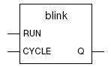
Рис. 42. Функциональный блок blink

Описание: генерирует периодический булевый сигнал.
Аргументы:
Входы: RUN (BOOLEAN) режим работы: TRUE – разрешение/FALSE – сброс выхода в FALSE; CYCLE (TMR) – время периода.
Выход: Q (BOOLEAN) – выходной периодический сигнал.

Временная диаграмма работы блока приведена на рис. 43.

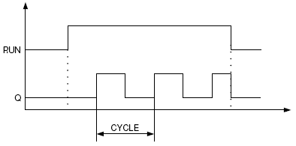
Рис. 43. Временная диаграмма работы блока blink

Перед вводом программы объявите переменные. Булевские переменные ввода-вывода, как уже говорилось, ISaGRAF объявил автоматически, в чем нетрудно убедиться, открыв вкладку Булевские в словаре. Но для задания периода мерцания светового индикатора вам потребуется объявить переменную Blink_period типа TIMER. Для этого в словаре откройте вкладку Таймеры, объявите переменную c именем Blink_period, атрибутом Внутренняя и начальным значением t#1s, сохраните изменения командой Файл/Сохранить.
Теперь необходимо ввести программу, приведенную на рис. 44.

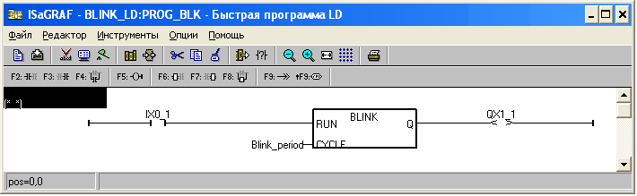

Рис. 44. Программа реализации мерцания светового индикатора

Для ввода программы зайдите в окно редактора Quick LD «Быстрая программа LD», нажмите клавишу клавиатуры F2 (что означает ввод команды Контакт налево), а затем клавишу F7 (команда Блок направо). Нажмите два раза ЛК мыши на изображении пустого прямоугольного блока программы и в появившемся окне диалога выберите блок blink (рис. 45).
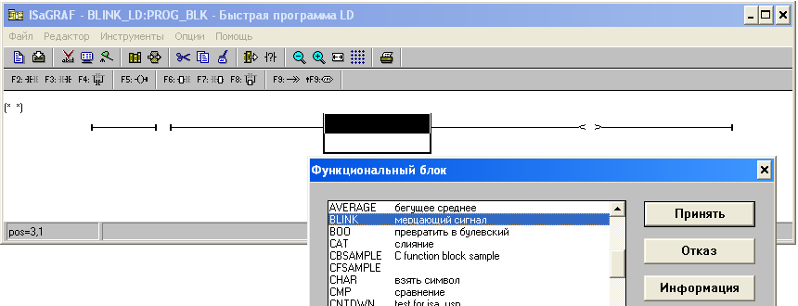

Рис. 45. Выбор функционального блока blink при вводе программы

Для того, чтобы связать контакт с переменной IX0_1, нажмите два раза ЛК мыши на изображении контакта, а в появившемся окне диалога выберите переменную IX0_1, аналогичным образом виток свяжите с переменной QX1_1. Для связывания нижнего входа блока blink c переенной Blink_period нажмите два раза ЛК мыши немного левее надписи CYCLE, в появившемся окне диалога выберите тип отображаемых переменных Таймер, а затем переменную Blink_period (рис. 46).
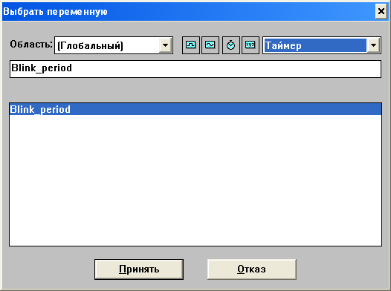

Рис. 46. Выбор переменной blink_period

Действия по проверке, созданию кода приложения и запуску данной программы в режиме симуляции аналогичны тем, что описаны в п 4.1 данного методического пособия.
После запуска программы появиться окно симулятора с кнопками и световыми индикаторами, изображенное на рис. 40. Чтобы в окне помимо номеров каналов еще выводились и имена переменных ввода-вывода, нужно в меню симулятора выбрать Опции/Имена переменных. Сразу после запуска ни один из световых индикаторов не мерцает, так как значение переменной IX0_1 равно FALSE. Нажмите один раз ЛК мыши на зеленую кнопку возле имени переменной IX0_1. При этом ее значение смениться на TRUE и начнет мерцать световой индикатор, отображающий значение переменной QX1_1. Период мерцания этого светового индикатора определяется значением переменной Blink_period, а его можно менять прямо в процессе работы программы, если в окне «Быстрая программа LD» два раза щелкнуть ЛК мыши на имени переменной и задать значение. Мерцание светового индикатора можно прекратить, если повторно нажать на зеленую кнопку возле имени переменной IX0_1.

4.3 .Создание программы «светофор», реализующей последовательное зажигание трех световых индикаторов

Создайте программу в системе ISaGRAF на языке LD, реализующую последовательное зажигание световых индикаторов симулятора точно в такой же последовательности, в какой на настоящем светофоре зажигаются лампочки.
Для запуска системы разработки ISaGRAF дважды щелкните левой кнопкой (ЛК) мыши на иконке isagraf на рабочем столе или воспользуйтесь меню Windows ПУСК / ПРОГРАММЫ / isagraf.
Выполните последовательно действия, приведенные в п.4.1 по созданию проекта и программы и создайте новый проект с именем SVET_LD, а в нем программу SVETOFOR на языке LD, но при создании проекта обязательно выберите Конфигурацию В/В sim_boo: simulation with Boolean I/Os, так программа будет использовать световые индикаторы симулятора. Далее в словаре объявите переменные, представленные в табл. 2.
Таблица 2
Переменные и константы, которые необходимо задать вручную в словаре
Имя переменной | Тип данных | Атрибуты | Формат | Начальное значение
done | Булевские | Внутренняя |  | FALSE
Counter | Целые/Действительные | Внутренняя | Целая | 1
Delta | Целые/Действительные | Внутренняя | Целая | 1
MinusOne | Целые/Действительные | Константа | Целая | -1
Zero | Целые/Действительные | Константа | Целая | 0
One | Целые/Действительные | Константа | Целая | 1
Продожение таблицы 2
Two | Целые/Действительные | Константа | Целая | 2
Three | Целые/Действительные | Константа | Целая | 3
Four | Целые/Действительные | Константа | Целая | 4
blink_period | Таймеры | Внутренняя |  | t#2s

При этом не нужно удалять входные и выходные переменные, которые автоматически создала система ISaGRAF, так как они тоже понадобятся для симуляции дискретного ввода-вывода(в таблице не показаны).
Кроме переменных, указанных в табл. 2, в программе также будут использованы еще три переменные QX1_1, QX1_2 и QX1_3 из тех, что ISaGRAF создал автоматически. Все три переменные имеют тип Булевские, атрибут Выход и начальное значение FALSE.
Для реализации данной программы нам необходимы следующие функциональные блоки:
1. Блок генерации периодического булевого сигнала blink (уже был описан в п.4.2).
2. Определение переднего фронта R_TRIG.
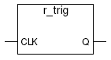
Описание: определяет передний фронт булевой переменной.
Аргументы:
Вход: CLK (BOOLEAN) любая булева переменная.
Выход: Q (BOOLEAN) TRUE, когда CLK изменяется с FALSE на TRUE, FALSE во всех остальных случаях.
3. Сложение
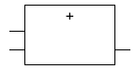
Описание: сумма двух или нескольких переменных.
Аргументы:
Входы: (INT-REAL) могут быть целыми или действительными (все входы должны быть одного формата).
Выход: (INT-REAL) знаковое сложение входов.
Примечание: для этого оператора количество входов может быть больше, чем два.
4. Больше или равно
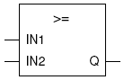
Описание: проверить, что одна величина больше или равна другой.
Аргументы:
Входы: IN1, IN2 (INT-REAL-MSG) входы должны быть одного формата.
Выход: Q (BOOLEAN) истина (TRUE), если IN1 больше или равно IN2.
5. Меньше или равно
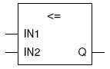
Описание: проверить, что одна величина меньше или равна другой.
Аргументы:
Входы: IN1, IN2 (INT-REAL-MSG) входы должны быть одного формата.
Выход: Q (BOOLEAN) истина (TRUE), если IN1 меньше или равно IN2.
6. Равно
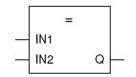

Описание: проверить, что одна величина равна другой.
Аргументы:
Входы: IN1, IN2 (INT-REAL-MSG) входы должны быть одного формата.
Выход: Q (BOOLEAN) истина (TRUE), если IN1 равно IN2.

7. Присвоение
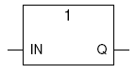
Описание: приписывает значение одной переменной другой переменной.
Аргументы:
Входы: IN1 любой формат.
Выход: Q любой формат.

Примечание: поскольку программа будет вводится в радекторе Quick LD, в каждый из блоков Сложение, Больше или равно, Меньше или равно, Равно и Присвоение будет автоматически добавлен вход EN и выход ENO. Блок выполняется только тогда, когда вход EN равен TRUE. Выход ENO всегда имеет то же значение, что и первый вход блока. Подробнее об этом сказано в п3.7.
Программа «светофор», которую необходимо ввести, приведена на рис. 47.
Рассмотрим алгоритм работы программы. Переменная QX1_1 связана с первым световым индикатором, QX1_2 со вторым, а QX1_3 с третьим. Важнейшее значение в работе программы имеет переменная Counter (счетчик), и именно от значения этой переменной зависит, какой световой индикатор будет гореть в определенный момент времени. Благодаря трем блокам Равно, первый из которых сравнивает значение Counter c одиницей, второй с двойкой а третий с тройкой, при Counter=1 будет гореть первый световой индикатор (так как переменная QX1_1 примет значение TRUE ), Counter=2 будет гореть второй световой индикатор, а при Counter=3 – третий световой индикатор.
В начальный момент после запуска counter=1 и горит первый световой индикатор. Через каждые две секунды (это значение переменной blink_period) благодаря блокам BLINK, R_TRIG и Сложение к значению переменной Counter будет прибавлятся значение переменной Delta(Delta сразу после запуска равна 1), поэтому последовательно будут гореть световое индикаторы №1, №2 и №3. Когда значение переменной Counter достигнет 4, то благодаря блоку Больше или равно и двум блокам Присвоение переменной Counter будет присвоено значение 2, а переменной Delta –1.
Присвоение Counter значения 2 приведет к тому, что после третьего светового индикатора загорится второй. А благодаря тому что значение Delta теперь –1, далее Counter каждые две секунды будет уменьшатся на единицу, поэтому после второго светового индикатора будет гореть первый световой индикатор. Когда Counter достигнет значения 0, благодаря блоку Меньше или равно и двум блокам Присвоение переменной Counter будет присвоено значение 2, а переменной Delta –1.

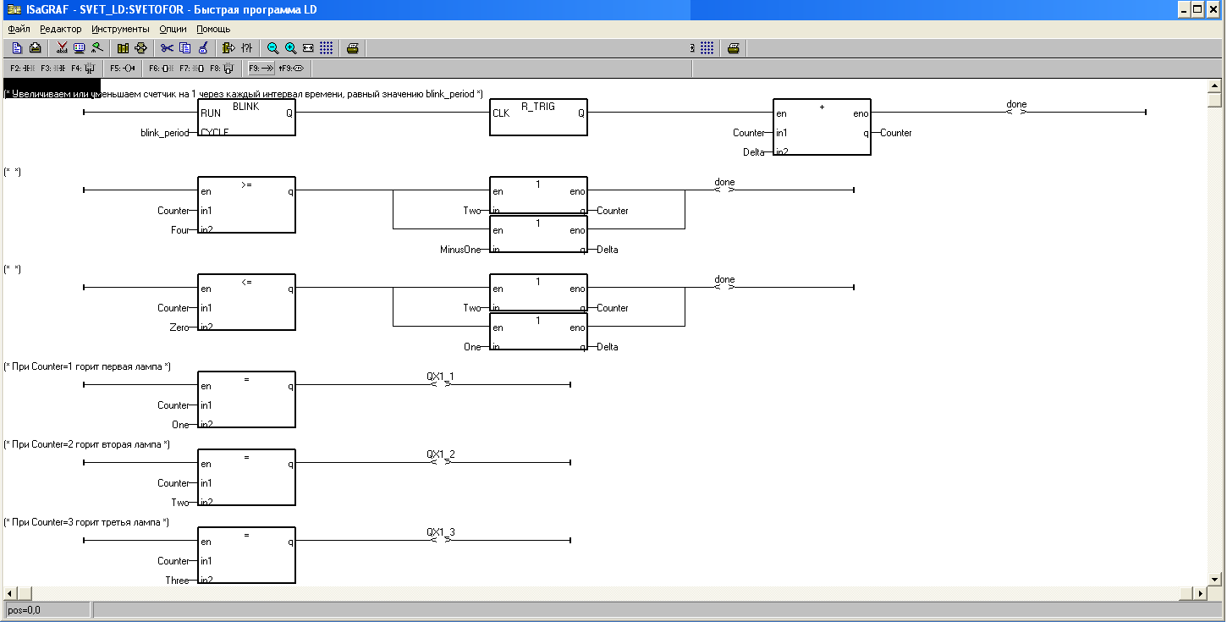

Рис. 47. Программа «светофор», реализующая последовательное зажигание трех световых индикаторов
Поэтому после первого светового индикатора загорится второй световой индикатор. Далее Counter будет каждые 2 секунды увеличиваться на 1, загориться третий световой индикатор и тд. Впоследствии приведенная последовательность загорания световых индикаторов будет циклически повторяться.
Введите в редакторе Quick LD (окно «Быстрая программа LD») программу «светофор» приведенную на рисунке 4.25. Ввод верхней ступени(ветви) выполните так: находясь в редакторе, нажмите клавишу клавиатуры F6 (команда блок налево) а затем два раза F7 (команда блок направо). Появиться три пустых блока и виток. Выбор нужных блоков и связывание с переменными выполните так, как описано в п.4.2. Для того, чтобы начать ввод второй ступени (ветви), переместите курсор клавишами стрелок клавиатуры ниже первой ступени и нажмите F6. При вводе второй и третьей ступени вам потребуется команда Параллельный блок (клавиша клавиатуры F8).
Действия по проверке, созданию кода приложения и запуску данной программы в режиме симуляции аналогичны тем, что описаны в п 4.1 данного методического пособия.
После запуска программы появиться окно симулятора, приведенное на рис. 48. Световые индикаторы, связанные с переменными QX1_1, QX1_2 и QX1_3 будут зажигаться в той последовательности, в какой зажигаются лампы настоящего светофора. Продолжительность горения каждого светового индикатора определяется значением переменной blink_period и может быть изменена прямо в процессе работы программы.

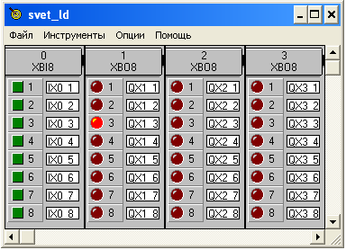

Рис. 48. Окно симулятора в процессе работы программы
«светофор»

5. ЗАДАНИЕ НА ЛАБОРАТОРНУЮ РАБОТУ

1. Реализуйте все программы в системе ISaGRAF на языке LD, приведенные в данном методическом пособии, внимательно следуя всем предписанным указаниям.
2. На базе программы, приведенной в п.4.2 данного методического пособия, составьте собственную программу, обеспечивающую мерцание не одного, а двух световых индикаторов, мерцающих поочередно. Проверьте ее на отсутствие ошибок, запустите и убедитесь в работоспособности.
3. На базе программы, приведенной в п.4.3 составьте собственную программу, в которой световые индикаторы зажигаются в иной последовательности по сравнению с исходной. Последовательность должна быть следующая: сначала зажигается первый световой индикатор, затем второй, третий, затем снова первый и так далее по кругу. Кроме того, сделайте так, чтобы движение огней можно было останавливать и запускать вновь, пользуясь кнопкой из окна симулятора. Введите программу в ПК, проверьте на отсутствие ошибок, запустите и убедитесь в ее работоспособности.
4. Подготовьте отчет о работе, который должен содержать:
- цель работы;
- программы в виде релейных диаграмм;
- ответы на контрольные вопросы;
- выводы о проделанной работе.

6. МЕТОДИЧЕСКИЕ УКАЗАНИЯ ПО ВЫПОЛНЕНИЮ ОТДЕЛЬНЫХПУНКТОВ ЗАДАНИЯ

1. Перед выполнением данного задания внимательно изучите п.1,2 и 3 данного пособия. Лабораторную работу необходимо выполнять по п.4.
2. Для получения заданной программы в программу из п4.2 параллельно существующему прямому витку добавьте инвертированный виток. Для добавления витка нужно установить курсор на имеющийся виток и нажать клавишу F5 на клавиатуре, добавиться прямой виток. Далее чтобы из прямого витка получить инвертированный, нажмите ЛК мыши на пиктограмму - Команда тип витка/контакта. После этого свяжите полученный виток с переменной QX1_2.
3. Для получения заданной программы из программы п.4.3 нужно выполнить следующие действия:
- полностью удалить из исходной программы третью ступень (ветвь), т.е. блок Меньше или равно, связанные с ним два блока Присвоение и виток;
- удалить нижний блок Присвоение, связанный с блоком Больше или равно;
- вход in оставшегося блока Присвоение связать не с переменной Two, как в исходной программе, а с переменной One;
- чтобы реализовать запуск и останов движения огней, перед входо RUN блока BLINK добавьте прямой контакт и свяжите его с переменной IX0_1.

Контрольные вопросы

1. Перечислите языки программирования, реализованные в системе ISaGRAF и укажите, какие из них являются графическими, а какие текстовыми.
2. Укажите типы данных, используемые при программировании в ISaGRAF.
3. C помощью какого множественного соединения в программах на языке LD легко реализуется операция логического ИЛИ ?
4. В каких случаях особенно ценен режим симуляции ?
Учебное издание

СКОРОСПЕШКИН Владимир Николаевич

РАЗРАБОТКА И ПРОВЕРКА РАБОТОСПОСОБНОСТИ ЛОГИЧЕСКИХ ПРОГРАММ НА ЯЗЫКЕ LD

Методические указания к выполнению лабораторной работы по курсу «Автоматизированные информационно-управляющие системы» для студентов IV курса, обучающихся по направлению 15.03.04 «Автоматизация технологических процессов и производств»

Зарегистрировано в Издательстве ТПУ
Размещено на корпоративном портале ТПУ
В полном соответствии с качеством представленного оригинал-макета
________________________________________________________

